
~~展愛佈告欄~~
南台中家扶中心展愛隊第37期
指導老師：洪昇暉 隊長：李素卿 編輯：文書組

第11110號
展愛月訊
- 心得分享

2022/09/03雲嘉南親子遊 廖婉如

很高興參與家扶第一次舉辦的親子旅遊活動，從行前的籌備會就開始了學習之路，感謝A車車長美玲的指導、雅淑傳教群組設家庭相簿的方便性，以及所有社工老師及志工伙伴們的協助與帶領，這次帶四組家庭舒妍、玉香、儒臻、雅惠共10位成員，從尋找組員開始由陌生到熟識真是很開心的經歷。

第一天劍湖山世界，小朋友到兒童玩國看到很多遊樂設施都很高興，闖關遊戲其中一關是唱有關親情或家庭的歌，剛開始小朋友不好意思也比較不會唱只錄到媽媽的聲音，玉香媽媽跟雅惠媽媽還特別教小朋友唱，重新錄了一起唱的影片，可見各位媽媽們都很想跟小朋友有個美好的回憶，雖然天空不作美，雨一直斷斷續續的下，但也掩飾不了大家歡樂的心。

第二天台南十鼓仁糖文創園區，出發前編排任務由大朋友佑程擔任早上的小小隊輔，由小小隊輔安排早上的行程並帶隊出發，首站到達戶外射箭場，雖然每人只有3支箭的機會，小朋友都是第一次玩射箭真的超開心的，第二站是旁邊的擊鼓體驗區，第一次用鼓聲打完一首曲目真是很難得的經歷，甘蔗小火車由之前載運甘蔗的貨車改裝而成，沿路景觀是早期蔗糖製作工廠，抬頭往上看可看到人來人往的遊客在上面走動，只是女生就要小心穿著囉，11點重頭大戲夢糖劇場演出即將開演，佑程趕快帶領大家往劇場方向前進，沿途經過煙囪滑梯，小朋友趁還有一點時間快速體驗一下超高滑梯的快感，進入夢糖劇場裡面，小朋友期待演出的到來，30分鐘震撼的演出真的是不虛此行。

第一天及第二天下午都是由家長各自帶領小朋友闖關，儒臻媽媽說這是第一次跟小朋友一起出遊外宿，真的很高興家扶能有這個機會提供給他們，真的是很美好的經驗。

- 心得分享

2022/09/03雲嘉南親子遊 魏駿紘
此次參加的是二天一夜經扶親子遊，讓我來介紹一下活動吧。
第一天到劍湖山遊樂園，晚上逛嘉義文化路夜市、入住鉅陞嘉義亮點旅店
第二天台南十鼓文創園區
在參加這次活動前有二次的行前會議，第一次會議約二小時的開會討論。原本想說下一次的會議會簡短的結束，第二次的開會研討意想不到的豐富，因為有冠惟社工擔任此次活動的負責人員和展愛隊長素卿、夥伴志誠的經驗建議最後再經過社工老師和展愛夥伴們共同討論努力，所以有了這一次快樂又平安的二天一夜親子遊。第二次的討論會議補足了第一次開會中比較沒注意地的事項，例如原本五台車規劃三個社工老師，後來更動為五個社工師，讓每一部遊覽車都能有一位社工師的陪同，這讓團員能更安心出遊。又或者擔任領隊的夥伴們，本來所要帶隊的家庭，在不同遊覽車，考量到活動的順利和家庭跟領隊能更融洽，最後更動領隊和所帶領的家庭在同一部遊覽車。
因為新冠病毒疫情的影響，能有這樣二天一夜的親子出遊真的很難能可貴，在活動第一天聽著家扶王主任、主委、獅子會的委員們，敘說這次活動能成行是經過各方的募款和協調出力才能達成，光是經費就高達一百多萬元。雖然社會有很多的現實面和利益，可是在此刻能感受到善心人士的慷慨解囊和伸出援手，不計較得失的愛心，讓人很感動！在活動的晚餐時間，我看到主任和主委的身影，這讓我意外。原來他們是為了參加活動特地從台中南下到嘉義飯店，就連大家用餐時間還不斷對家庭和志工們表達關心，我問主任用餐了嗎？他只是笑了笑說沒關係。展愛的夥伴們都很佩服他們的用心。
在活動的尾聲，返回台中的路上，家庭們分享著他們對這次活動的想法，有家庭的媽媽從大陸嫁來台灣後這是他們家第一次的出遊、有家庭好幾年沒能出來玩了、也有孩子說著這是他第一次到遊樂玩好開心啊。這次活動住的是親子旅店，餐廳旁邊有球池遊戲間，小朋友們吃完晚餐就玩到要休息了才肯離開，連隔天早餐完也要用一點點的時間去玩。家庭們對飯店的舒適和設施，有著滿滿的感激和感謝！這一次活動，雖然說是二天的行程。可是幕後的工作人員，不知道花了多少時間去做規劃和統籌，想畢是花了很多心血吧！不過在聽到小孩在活動間快樂的笑聲，還有看他們在和爸爸、媽媽間開心的遊玩和闖關的身影。我想不論是社工老師、展愛的志工、經費的贊助者們，在知道家庭們的感激和滿意後，再怎麼辛苦也都是值得了！

- 月例會預告：10/15(六)、11/19(六)中央公園健走(全家集合)、12/17聖誕Party之交換禮物，活動時十分精采請預留時間。
- 展愛隊交流聯誼會，與南投展愛隊進行交流，將在11或12月舉辦。
- 10/22,23志工訓練暨聯誼(二)，你可以很自然地展開自己的漫遊冒險，而如果你必須在某個特定的時間到達某個特定地點，不妨就將它當成這趟冒險的終點。這次活動尚未參加訓練的夥伴請挪出時間參與。

2022年09月份服務累積時數

2022年09月服務時數累積
行政組、文書組服務時數
  組別 | 姓名 | 訓練  時數 | 服務  時數 | 志工手  冊時數 | 1~3月  服務  時數 | 4~6月  服務  時數 | 7~9月  服務  時數 | 10~12月服務  時數
  行政組 | 李素卿 | 0 | 129.5 | 129.5 | 29.5 | 37 | 63 | 0
  行政組 | 林振川 | 4.5 | 92 | 92 | 22 | 56 | 14 | 0
  行政組 | 李惠如 | 7.5 | 84 | 84 | 26 | 22.5 | 35.5 | 0
  行政組 | 王志誠 | 7.5 | 71 | 71 | 10.5 | 16 | 44.5 | 0
  行政組 | 翁美玲 | 7.5 | 138.5 | 138.5 | 41.5 | 25 | 72 | 0
  文書組 | 田鳳英 | 7.5 | 95.5 | 95.5 | 21.5 | 18.5 | 55.5 | 0
  文書組 | 顏鵬洲 | 0 | 36 | 0 | 11 | 11 | 14 | 0
  文書組 | 林玉婷 | 0 | 27 | 27 | 8 | 9 | 10 | 0
  文書組 | 蔡文祥 | 7.5 | 31.5 | 31.5 | 7 | 13.5 | 11 | 0
  文書組 | 蘇世偉 | 0 | 37.5 | 37.5 | 14 | 12 | 11.5 | 0
  文書組 | 張翎軒 | 0 | 32.5 | 0 | 3 | 4 | 25.5 | 0
  文書組 | 蔡湘芸 | 0 | 61.5 | 61.5 | 4 | 23 | 34.5 | 0
展一組服務時數
  組別 | 姓名 | 訓練  時數 | 服務  時數 | 志工手  冊時數 | 1~3月  服務  時數 | 4~6月  服務  時數 | 7~9月  服務  時數 | 10~12月服務  時數
  展一組 | 謝閔宇 | 7.5 | 42.5 | 42.5 | 10.5 | 13 | 19 | 0
  展一組 | 蔡植丞 | 0 | 8 | 8 | 1 | 5 | 2 | 0
  展一組 | 林錦華 | 0 | 19 | 0 | 1 | 8 | 10 | 0
  展一組 | 孫守澤 | 0 | 42.5 | 42.5 | 18 | 19 | 5.5 | 0
  展一組 | 賴素煖 | 7.5 | 33 | 33 | 25 | 8 | 0 | 0
  展一組 | 陳毅佩 | 7.5 | 39 | 39 | 5 | 13.5 | 20.5 | 0
  展一組 | 廖婉如 | 7.5 | 54 | 54 | 11 | 8 | 35 | 0
  展一組 | 沈善剴 | 0 | 7.5 | 7.5 | 2 | 4.5 | 1 | 0
  展一組 | 朱晨梅 | 7.5 | 38 | 38 | 17 | 8.5 | 12.5 | 0
  展一組 | 林以羚 | 0 | 1 | 0 | 1 | 0 | 0 | 0
  展一組 | 忻健生 | 0 | 3 | 0 | 3 | 0 | 0 | 0
  展一組 | 黃立倫 | 3 | 52.5 | 0 | 25.5 | 16.5 | 10.5 | 0
展二組服務時數
  組  別 | 姓名 | 訓練  時數 | 服務  時數 | 志工手冊時數 | 1~3月  服務  時數 | 4~6月  服務  時數 | 7~9月  服務  時數 | 10~12月服務  時數
  展二組 | 周聿家 | 7.5 | 56.5 | 0 | 10.5 | 3.5 | 42.5 | 0
  展二組 | 廖淑敏 | 0 | 51 | 51 | 17.5 | 7.5 | 26 | 0
  展二組 | 蕭婷懌 | 0 | 12 | 0 | 1 | 0 | 11 | 0
  展二組 | 李敏華 | 7.5 | 113.5 | 113.5 | 24 | 25.5 | 64 | 0
  展二組 | 葉士豪 | 0 | 88 | 0 | 15 | 22 | 51 | 0
  展二組 | 劉雅淑 | 7.5 | 87 | 87 | 23.5 | 6 | 57.5 | 0
  展二組 | 曹建勛 | 0 | 42.5 | 0 | 13.5 | 13 | 16 | 0
  展二組 | 李妍萱 | 0 | 30.5 | 30.5 | 10 | 8 | 12.5 | 0
  展二組 | 林添榮 | 1.5 | 16 | 16 | 2 | 13 | 1 | 0
  展二組 | 莊舒郁 | 0 | 10 | 10 | 8 | 0 | 2 | 0
  展二組 | 吳昱慧 | 0 | 3.5 | 3.5 | 1 | 2.5 | 0 | 0
  展二組 | 蔡植先 | 0 | 41 | 41 | 1 | 6 | 34 | 0
  展二組 | 李雅琪 | 3 | 60.5 | 0 | 24 | 30.5 | 6 | 0
展三組服務時數
  組別 | 姓名 | 訓練  時數 | 服務  時數 | 志工手  冊時數 | 1~3月  服務  時數 | 4~6月  服務  時數 | 7~9月  服務  時數 | 10~12月服務  時數
  展三組 | 黃淑貞 | 7.5 | 61 | 61 | 21 | 19 | 21 | 0
  展三組 | 潘志群 | 7.5 | 68.5 | 68.5 | 12 | 15 | 41.5 | 0
  展三組 | 賴嘉彬 | 7.5 | 16 | 16 | 6 | 7 | 3 | 0
  展三組 | 蔡乙瑄 | 0 | 25.5 | 25.5 | 6 | 7.5 | 12 | 0
  展三組 | 陳嶸銨 | 7.5 | 81 | 81 | 32.5 | 23 | 25.5 | 0
  展三組 | 賴彥儒 | 7.5 | 30 | 30 | 11 | 0 | 19 | 0
  展三組 | 陳子鈴 | 7.5 | 39 | 39 | 13.5 | 14 | 11.5 | 0
  展三組 | 何建國 | 7.5 | 76 | 76 | 11.5 | 25.5 | 39 | 0
  展三組 | 鄭麗敏 | 0 | 48.5 | 48.5 | 18.5 | 9 | 21 | 0
  展三組 | 魏駿紘 | 0 | 62 | 62 | 3 | 0 | 59 | 0
  展三組 | 林翠純 | 0 | 65.5 | 65.5 | 10 | 5.5 | 50 | 0
  展三組 | 黃文衍 | 0 | 32.5 | 0 | 10 | 5.5 | 17 | 0
  展三組 | 胡容 | 7.5 | 18.5 | 18.5 | 5.5 | 3.5 | 9.5 | 0
見習志工/  展友  服務時數
  組別 | 姓名 | 訓練  時數 | 服務  時數 | 志工手  冊時數 | 1~3月  服務 時數 | 4~6月  服務 時數 | 7~9月  服務 時數 | 10~12月服務  時數
  見習一 | 官芷琪 | 0 | 0 | 0 | 0 | 0 | 0 | 0
  見習一 | 郭虹汝 | 0 | 32 | 0 | 15 | 4 | 13 | 0
  見習一 | 楊育純 | 0 | 0 | 0 | 0 | 0 | 0 | 0
  見習一 | 廖家敏 | 7.5 | 66.5 | 0 | 3 | 41 | 22.5 | 0
  見習二 | 吳宥駖 | 0 | 0 | 0 | 0 | 0 | 0 | 0
  見習二 | 林巧雯 | 7.5 | 68 | 0 | 0 | 16 | 52 | 0
  見習二 | 陳芝儀 | 7.5 | 52 | 0 | 2.5 | 28 | 21.5 | 0
  見習二 | 黃太華 | 0 | 13 | 13 | 7 | 6 | 0 | 0
  見習三 | 張嫚芯 | 0 | 0 | 0 | 0 | 0 | 0 | 0
  見習三 | 陳琳潔 | 0 | 2.5 | 0 | 2.5 | 0 | 0 | 0
  見習三 | 廖巧馨 | 7.5 | 44.5 | 0 | 8.5 | 14.5 | 21.5 | 0
  見習三 | 謝嘉榕 | 0 | 10.5 | 0 | 4 | 6.5 | 0 | 0
  展友 | 鄧美娟 | 1 | 1 | 1 | 1 | 0 | 0 | 0
  展友 | 胡直斌 | 17 | 17 | 17 | 8.5 | 8.5 | 0 | 0
  展友 | 陳月秀 | 9.5 | 9.5 | 0 | 2.5 | 2.5 | 4.5 | 0
2022年10月份活動報名
活動名稱 | 日期 | 時間 | 人力 | 負責組別 | 服務內容 | 錄取名單
兒童繪畫班 | 10/1(六)  10/15(六)  10/22(六)  10/29(六) | 13:30-15:30 | 1 | 展一組 | 1.協助老師進行上課秩序管理、點名(簽到)、觀察每位成員上課狀況、特殊狀況即時解決、拍攝照片。2.請志工協助檢查聯絡簿、注意打掃狀況。3.陪同成員等待家長接送 | 10/1：黃立倫  10/15：翁美玲  10/22：  10/29：
親子打鼓班 | 10/1(六)  10/15(六)  10/22(六)  10/29(六) | 13:30-16:30 | 1 | 展一組 | "1.請協助準備好上課(實名制、點名簿、搬鼓及架、麥克風設備架設、投影、開電燈及冷氣)，陪同較早到的學員。  2.課程角色主要為協助老師課程進行、管理上課秩序、觀察每位成員上課狀況、進出安全、特殊狀況即時解決、拍攝照片。  3.上課中途會休息，並且有安排打掃區域，請志工協助檢查注意打掃狀況。  4.課程結束後請陪同搬鼓放置原位、協助成員等待家長接送 | 10/1：李雅琪  10/15：李雅琪  10/22：  10/29：
沐舞舞團跟課老師 | 10/1(六)  10/15(六)  10/22(六)  10/29(六) | 15:00-17:00 | 1 | 展一組 | 1.跟課老師工作2.點名、聯絡簿協助3.陪同上課、下課接送確認 | 10/1：廖家敏  10/15：陳芝儀  10/22：陳芝儀  10/29：陳芝儀
十月份月例會 | 10/15(六) | 19:00-21:00 | 全隊 | 展一組 | 月例會 | 10/15：
中心服務台(上午) | 10/22(六)  10/29(六) | 08:00-12:00 | 1 | 展一組 | 協助同工接聽電話、捐款或物資引導、參與活動或服務引導 | 10/22：廖家敏  10/29：黃淑貞
志工在職訓練暨聯誼活動 | 10/22(六) | 09:00-17:00 | 25 | 行政組 | 1.本次訓練目的是完成任務及接受挑戰之精神2.第一個任務將隨機分派交通方式，請在指定時間抵達高雄3.參加的夥伴預計繳500元保證金、500元報名費，合計1000元，兩天完畢則退500元保證金4.見習志工若要參加，需9月10日完成時數(18小時)始得報名4.本次訓練成本包含住宿等，總計超過2000多元，夥伴完成訓練只需負擔500元，名額有限要報要快。
實物發放前置準備 | 10/22(六) | 09:00-11:30 | 3 | 展一組 | 1協助中心進行物資發放前的準備、整理2.需整理的物資受到每月數量不同影響，較難定一致的結束時間；1130前結束無提供便當3.前置作業請志工向麗玲或亭妤老師(第二順位)報到 | 10/22：
中心服務台(下午) | 10/22(六)  10/29(六) | 13:00-17:00 | 1 | 展一組 | 協助同工接聽電話、捐款或物資引導、參與活動或服務引導 | 10/22：  10/29：
實物發放補給及交管 | 10/25(二)  10/26(三)  10/27(四) | 08:30-17:00 | 2 | 展一組 | 1. 現場交通指引及管制  2. (必要時)協助物資搬運—包含溫媽媽現場物資處理(搬物資)、行動不便家長幫忙等  3. 出入人員量體溫  4. 全天值班志工提供便當 | 10/25：  10/26：  10/27：
志工在職訓練暨聯誼活動二曰遊 | 10/22(六) |  |  |  |  | 10/22：林翠純、何建國、周聿家、魏駿紘、林巧雯、曹建勛、李惠如、劉雅淑、陳子鈴、黃文衍、廖淑敏、李素卿、田鳳英、翁美玲、謝閔宇、蔡乙瑄、林玉婷、沈善剴、蘇世偉、李妍萱、廖婉如、葉士豪、王志誠
網站擷取名單時間：2022/9/29

2022年11月份活動預告
活動名稱 | 日期 | 時間 | 人力 | 負責組別 | 負責人 | 服務內容 | 中心負責組別 | 中心負責社工
十一月份月例會 | 11/19(六) | 19:00-21:00 | 全隊 | 展二組 | 周聿家 | 月例會
中心服務台(下午) | 11/19(六)  11/26(六) | 13:00-17:00 | 1 | 展二組 | 周聿家 | 協助同工接聽電話、捐款或物資引導、參與活動或服務引導 | 全中心 | 洪昇暉
中心服務台(上午) | 11/19(六)  11/26(六) | 08:00-12:00 | 1 | 展二組 | 周聿家 | 協助同工接聽電話、捐款或物資引導、參與活動或服務引導 | 全中心 | 洪昇暉
沐舞舞團跟課老師 | 11/05(六)  11/12(六)  11/19(六)  11/26(六) | 15:00-17:00 | 1 | 展二組 | 周聿家 | 1.跟課老師工作2.點名、聯絡簿協助3.陪同上課、下課接送確認 | 經扶組 | 黃珮雯
兒童繪畫班 | 11/05(六)  11/12(六)  11/19(六)  11/26(六) | 13:30-15:30 | 1 | 展二組 | 周聿家 | 1.協助老師進行上課秩序管理、點名(簽到)、觀察每位成員上課狀況、特殊狀況即時解決、拍攝照片。2.請志工協助檢查聯絡簿、注意打掃狀況。3.陪同成員等待家長接送 | 經扶組 | 宋孟庭
寄養家庭授贈 | 11/19(六) | 08:30-12:30 | 10 | 展二組 | 周聿家 | 1.帶領兒少活動、DIY2.協助照顧寄養兒童 | 寄養組 | 郭瑞華
舒跑杯宣導活動 | 11/13(日) | 07:00-10:00 | 5 | 展二組 | 周聿家 | 兒保宣導
實物發放前置準備 | 11/24(四) | 09:00-11:30 | 3 | 展二組 | 周聿家 | 1協助中心進行物資發放前的準備、整理2.需整理的物資受到每月數量不同影響，較難定一致的結束時間；1130前結束無提供便當3.前置作業請志工向麗玲或亭妤老師(第二順位)報到 | 經扶組 | 陳麗玲
實物發放補給及交管 | 11/25(五)  11/26(六)  11/29(二) | 08:30-17:00 | 2 | 展二組 | 周聿家 | 1. 現場交通指引及管制  2. (必要時)協助物資搬運—包含溫媽媽現場物資處理(搬物資)、行動不便家長幫忙等  3. 出入人員量體溫  4. 全天值班志工提供便當 | 經扶組 | 周慧玲
親子打鼓班 | 11/05(六)  11/12(六)  11/19(六)  11/26(六) | 13:30-16:30 | 1 | 展二組 | 周聿家 | "1.請協助準備好上課(實名制、點名簿、搬鼓及架、麥克風設備架設、投影、開電燈及冷氣)，陪同較早到的學員。  2.課程角色主要為協助老師課程進行、管理上課秩序、觀察每位成員上課狀況、進出安全、特殊狀況即時解決、拍攝照片。  3.上課中途會休息，並且有安排打掃區域，請志工協助檢查注意打掃狀況。  4.課程結束後請陪同搬鼓放置原位、協助成員等待家長接送 | 經扶組 | 曾玉芬

感謝你(妳)們的熱誠參與
09/17(六)、09/24(六)，由林振川、廖巧馨共2位夥伴協助中心服務台(下午)。
09/17(六)、09/24(六)，由廖家敏、黃淑貞共2位夥伴協助中心服務台(上午)。
09/30(五)，由顏鵬洲、林玉婷、張翎軒、蘇世偉、田鳳英共5位夥伴協助文書組工作。
09/03(六)、09/17(六)、09/24(六)，由陳芝儀共1位夥伴協助沐舞舞團跟課老師。
09/03(六)，由林振川、蔡乙瑄共2位夥伴協助兒童繪畫班。
09/17(六)、09/24(六)，由黃立倫共1位夥伴協助個別課輔。
09/01(四)、09/02(五)，由蔡乙瑄、劉雅淑、朱晨梅共3位夥伴協助家扶基金會行政庶務協助。
09/17(六)，由廖婉如、謝閔宇、田鳳英、林振川、黃文衍、翁美玲、何建國、林翠純、葉士豪、蔡湘芸、李素卿、李妍萱、蔡乙瑄、黃淑貞、廖巧馨、林巧雯、胡容共17位夥伴協助展愛隊外訪活動。
09/03(六)，由林巧雯、王志誠、林翠純、魏駿紘、李敏華、廖婉如、潘志群、田鳳英、何建國、葉士豪、蔡植先、翁美玲、劉雅淑、李素卿共14位夥伴協助雲嘉南親子遊。
09/01(四)，由劉雅淑、李素卿、何建國、翁美玲、廖婉如、魏駿紘、林巧雯、葉士豪、林翠純、蔡植先、王志誠、田鳳英、李敏華共13位夥伴協助雲嘉南親子遊會議1。
09/24(六)，由廖巧馨、陳嶸銨、蘇世偉共3位夥伴協助實物發放前置準備。
09/27(二)、09/28(三)、09/29(四)，由廖淑敏、孫守澤、蔡湘芸、李妍萱共4位夥伴協助實物發放補給及交管。
09/24(六)，由李雅琪共1位夥伴協助親子打鼓班。
09/17(六)，由李素卿、林振川、李惠如、翁美玲、田鳳英、顏鵬洲、林玉婷、蔡文祥、蘇世偉、謝閔宇、陳毅佩、廖婉如、沈善剴、朱晨梅、周聿家、廖淑敏、李敏華、葉士豪、李妍萱、賴嘉彬、蔡乙瑄、賴彥儒、何建國、魏駿紘、林翠純、黃文衍、廖家敏、林巧雯、陳芝儀、廖巧馨、潘志群、蔡湘芸共32位夥伴參與隊員大會。

十月份壽星大集合
組別 | 姓名 | 生日
見習二 | 林巧雯 | 10月12日
見習三 | 陳琳潔 | 10月17日
展三組 | 蔡乙瑄 | 10月27日
展一組 | 廖婉如 | 10月29日

2022年09月收支明細
零用金帳
月 | 日 | 編號 | 科目 | 摘 要 | 收 入 | 支 出 | 現金餘額
9 | 16 | 26 | 隊務支出 | 幹部會議餐費 |  | 780 | 4,190
 | 17 | 27 | 隊務支出 | 隊員大會聚餐餐費 |  | 2,550 | 1,640
 |  | 28 | 暫收款 | 10/22教育訓練每人1000.鳳英 翠純 文衍 妍萱 婉如 小米 世偉 小米粒 聿家 駿紘 | 10,000 |  | 11,640
 | 28 | 29 | 隊務支出 | 10/22志工訓練飯店訂金10000+匯費30 |  | 10,030 | 1,610
 |  |  | 暫收款 | 10/22教育訓練 惠如 子鈴 雅淑 | 3,000 |  | 4,610
 |  |  |  | 郵局帳
月 | 日 | 編號 | 科目 | 摘 要 | 收 入 | 支 出 | 現金餘額
9 | 19 |  | 暫收款 | 10/22志工訓練 - 何建國 | 1,000 |  | 107,598
 | 21 |  | 暫收款 | 10/22志工訓練 - 林巧雯 | 1,000 |  | 108,598
 | 28 |  | 暫收款 | 10/22志工訓練 - 素卿 志誠 閔宇 美玲 乙瑄 | 5,000 |  | 113,598
 |  |  |  |  |  | 零用金 | 4,610
 |  |  |  |  |  | 郵局存款 | 113,598
 |  |  |  |  |  | 總計 | 118,208

活動剪輯
~~2022/09/03(六) 雲嘉南親子遊~~
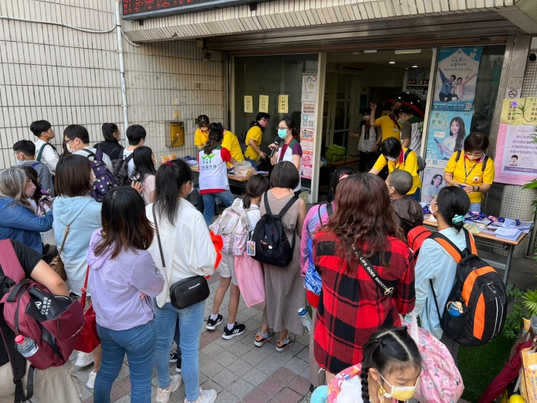 | 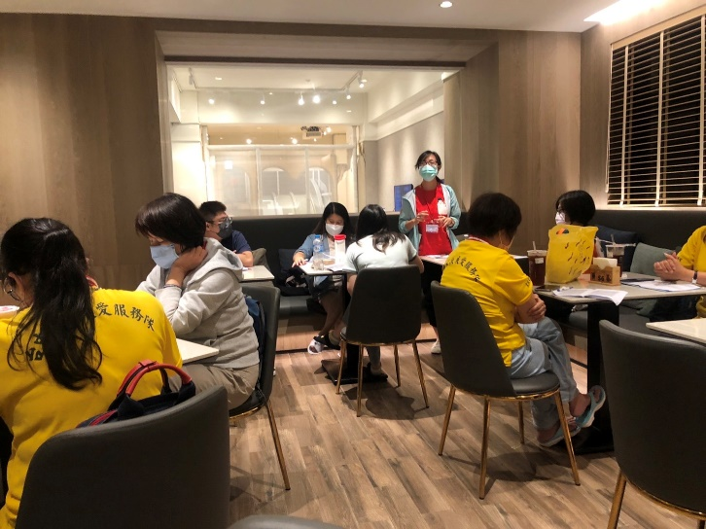
親子旅遊協助報到 | 討論活動過程
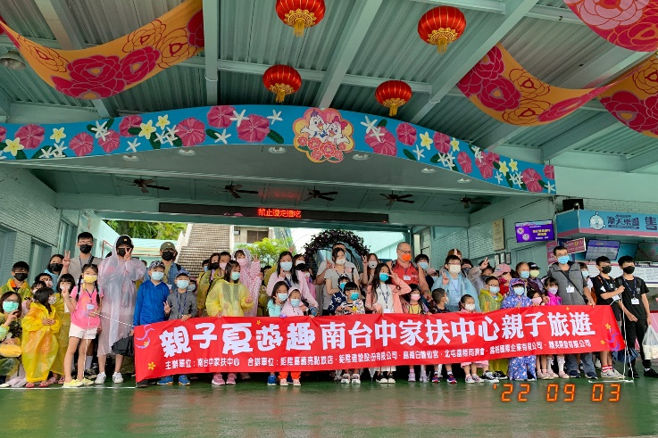 | 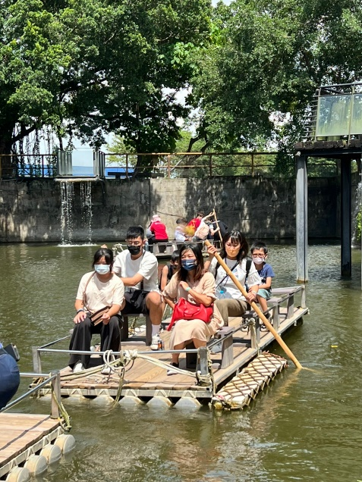
陪伴親子旅遊 | 親子划筏體驗
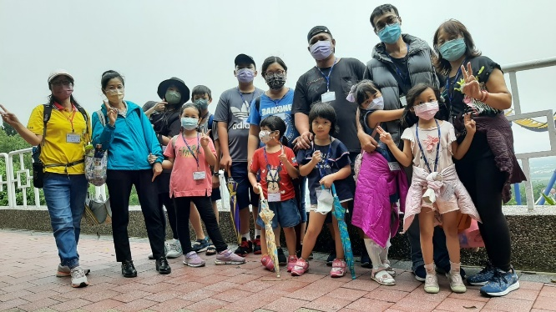 | 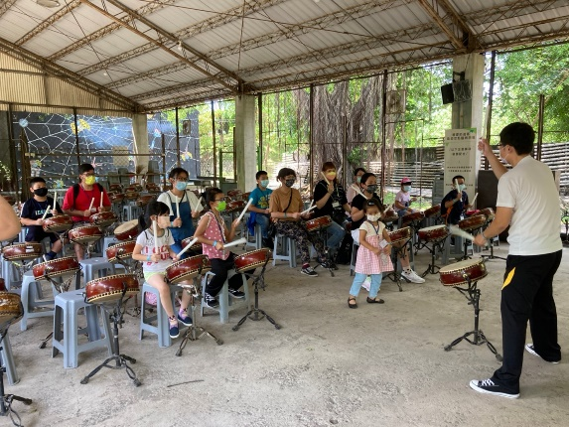
陪伴親子旅遊 | 親子打擊體驗~

~~2022/09/17(六) 外訪活動~~
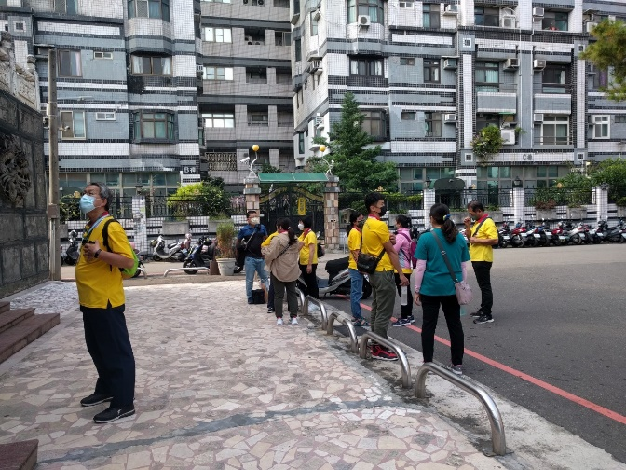 | 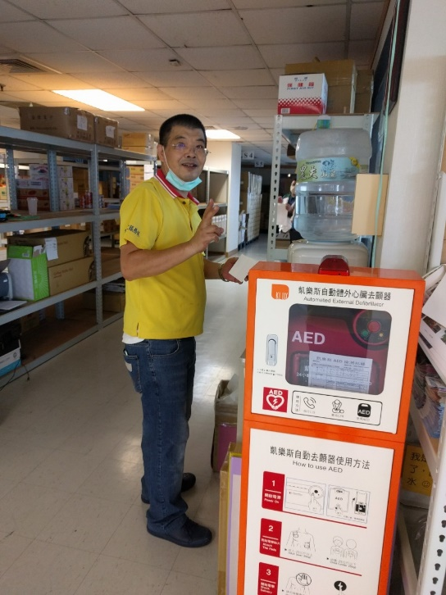
我們到安德烈食物銀行進行外訪服務 | 了解食物銀行服務模式~
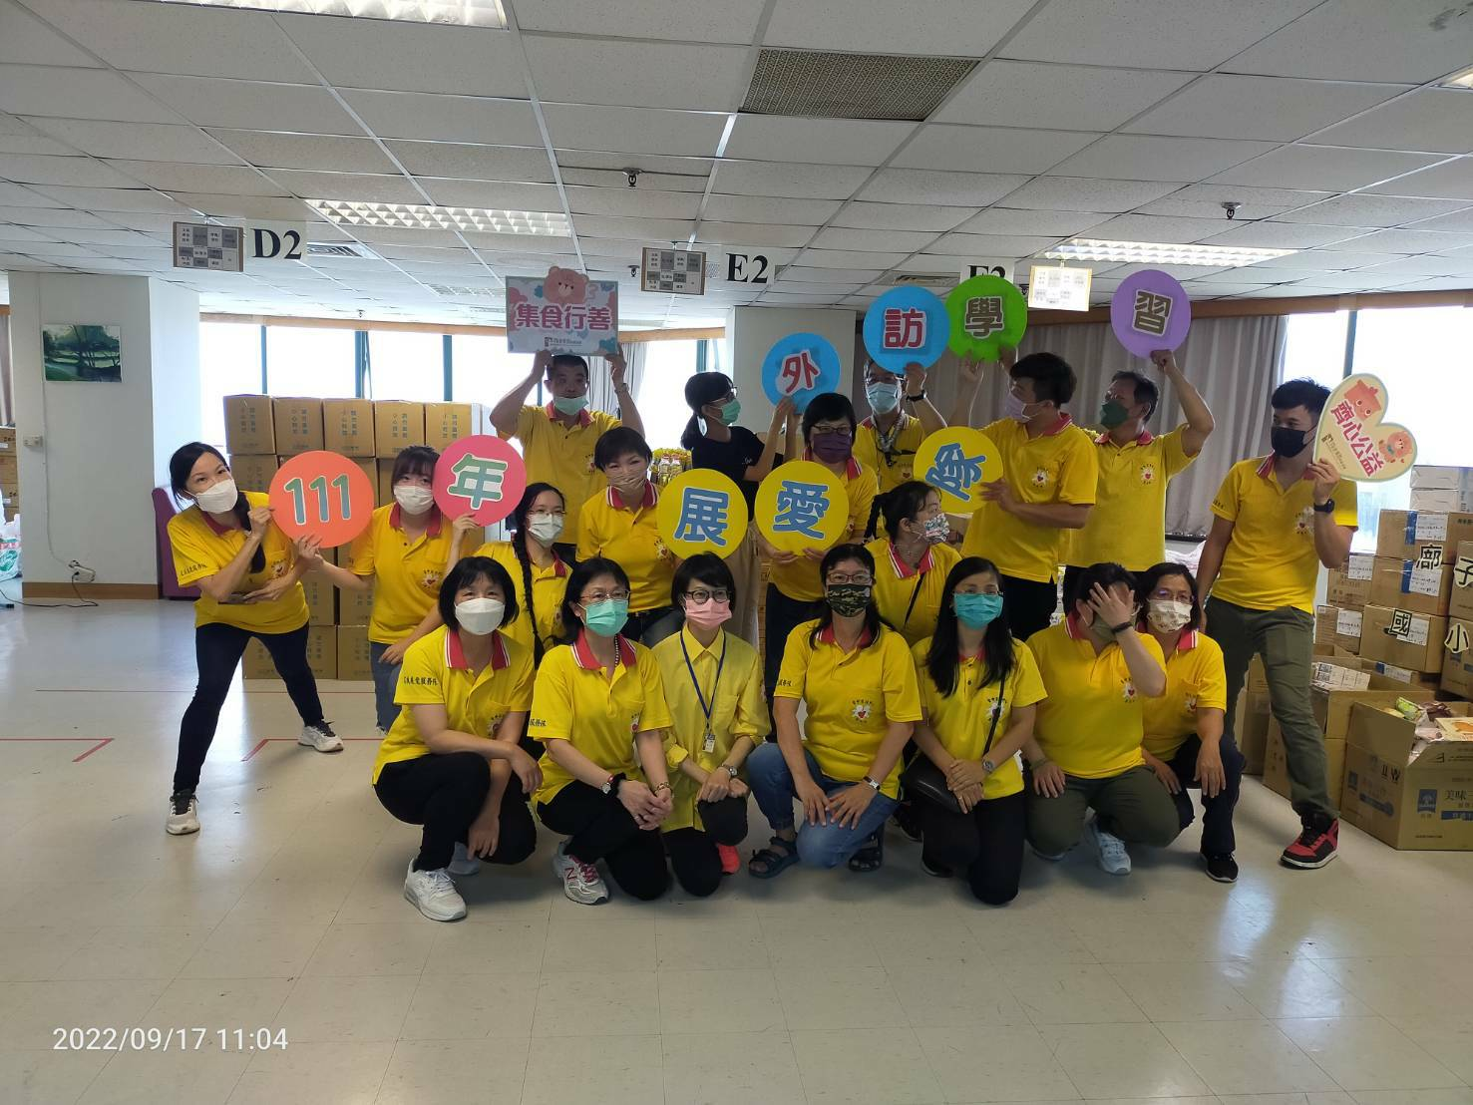 | 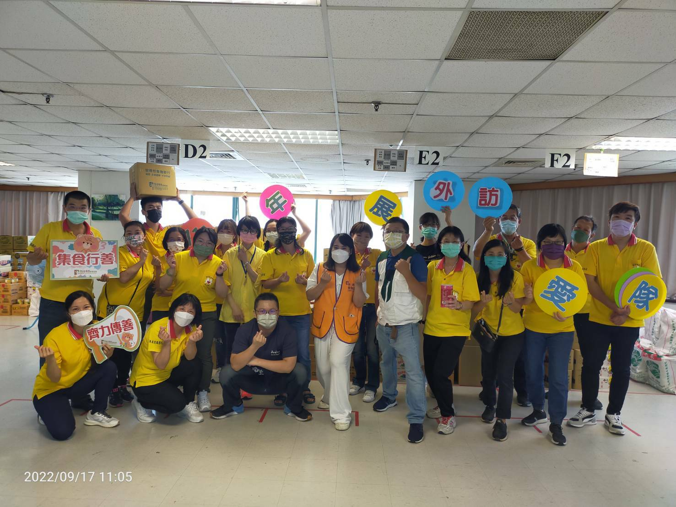
展愛團隊精神 讚！讚！讚！ | 展愛團隊精神 讚！讚！讚！

~~2022/09/17(六) 隊員大會~~
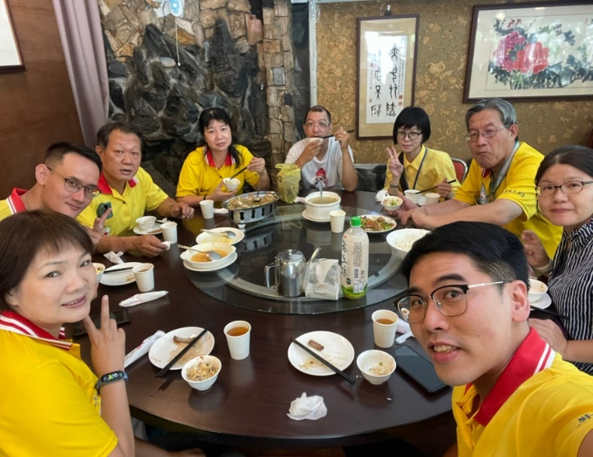 | 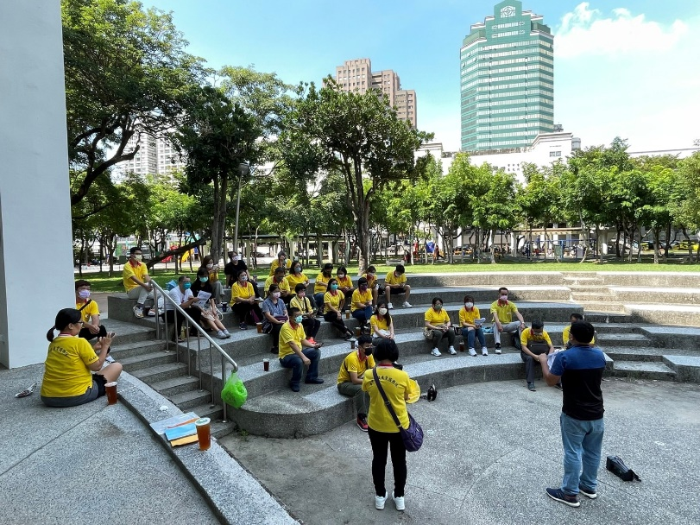
展愛隊聚餐 | 111年隊員大會開始
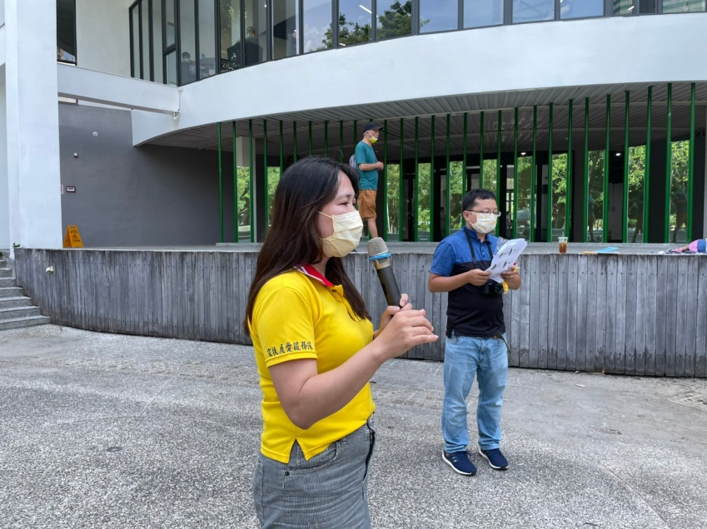 | 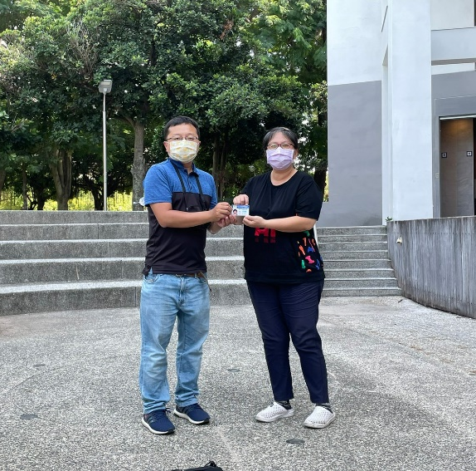
夥伴活動分享與回饋 | 新志工授證~

